Országos mérföldkő a környezeti hitelesítésben – a Soproni Egyetem, Magyarország Zöld Egyeteme a fenntarthatóságban mindig egy lépéssel előrébb jár
A Soproni Egyetem újabb kiemelkedő szakmai sikert ért el: a Környezeti Információ Validáló és Verifikáló Testület (KIVVT) a Nemzeti Akkreditáló Hatóság döntése nyomán megkapta az akkreditált státuszt. Ezáltal a Soproni Egyetem lett az ország első felsőoktatási intézménye, amely saját akkreditált validáló és verifikáló testülettel rendelkezik.
Az akkreditáció azt igazolja, hogy az Egyetem megfelelőségértékelési tevékenysége a legszigorúbb nemzetközi szabványoknak felel meg. A KIVVT jogosult többek között üvegházhatású gázokra vonatkozó nyilatkozatok, környezeti jelentések, életciklus-értékelések, környezeti címkék és nyilatkozatok, valamint vízlábnyom számítások hitelesítésére.
Ezek a folyamatok kulcsszerepet játszanak abban, hogy a vállalatok és intézmények által közzétett környezeti adatok pontosak, megbízhatóak és ellenőrzöttek legyenek, így növelve a társadalmi és üzleti bizalmat, valamint hozzájárulva a fenntartható jövőhöz.
„Ez egyedülálló hazai siker” – hangsúlyozta Prof. Dr. Fábián Attila, a Soproni Egyetem rektora. „Büszkén kijelenthetem, hogy a mi szervezetünk az egyetlen az országban, amelynek hatásköre a legtöbb validálási és verifikálási programra kiterjed. Ez nemcsak az Egyetem szakmai rangját erősíti, hanem a hazai fenntarthatósági törekvésekhez is jelentős mértékben hozzájárul.”
A Soproni Egyetem célja, hogy tudományos és oktatási tevékenysége mellett a környezeti felelősségvállalás területén is hiteles szereplő legyen. A siker mögött a Soproni Egyetem Erdőmérnöki Kara, a Faipari Mérnöki és Kreatívipari Kara, valamint az Erdészeti Tudományos Intézete elkötelezett szakembereinek közös munkája áll, akik tudásukkal és tapasztalatukkal megteremtették az ország első egyetemi validáló és verifikáló testületét.
A Soproni Egyetem Környezeti Információ Validáló és Verifikáló Testülete a környezeti állítások hitelesítésével védi a társadalmat és a gazdasági szereplőket a „zöldre festéssel” szemben, elősegítve a transzparenciát, a megbízhatóságot és a fenntartható innovációt.
Tudj meg többet: https://kvt.uni-sopron.hu/
Sajtókapcsolat:
- Gál Ildikó
- Soproni Egyetem
- gal.ildiko@uni-sopron.hu
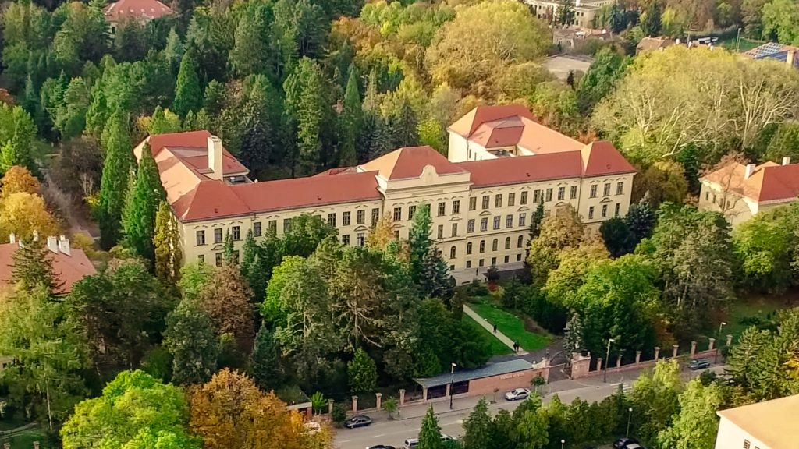 | © Soproni Egyetem
Eredeti tartalom: Soproni Egyetem
Továbbította: Helló Sajtó! Üzleti Sajtószolgálat
Ez a sajtóközlemény a következő linken érhető el:

